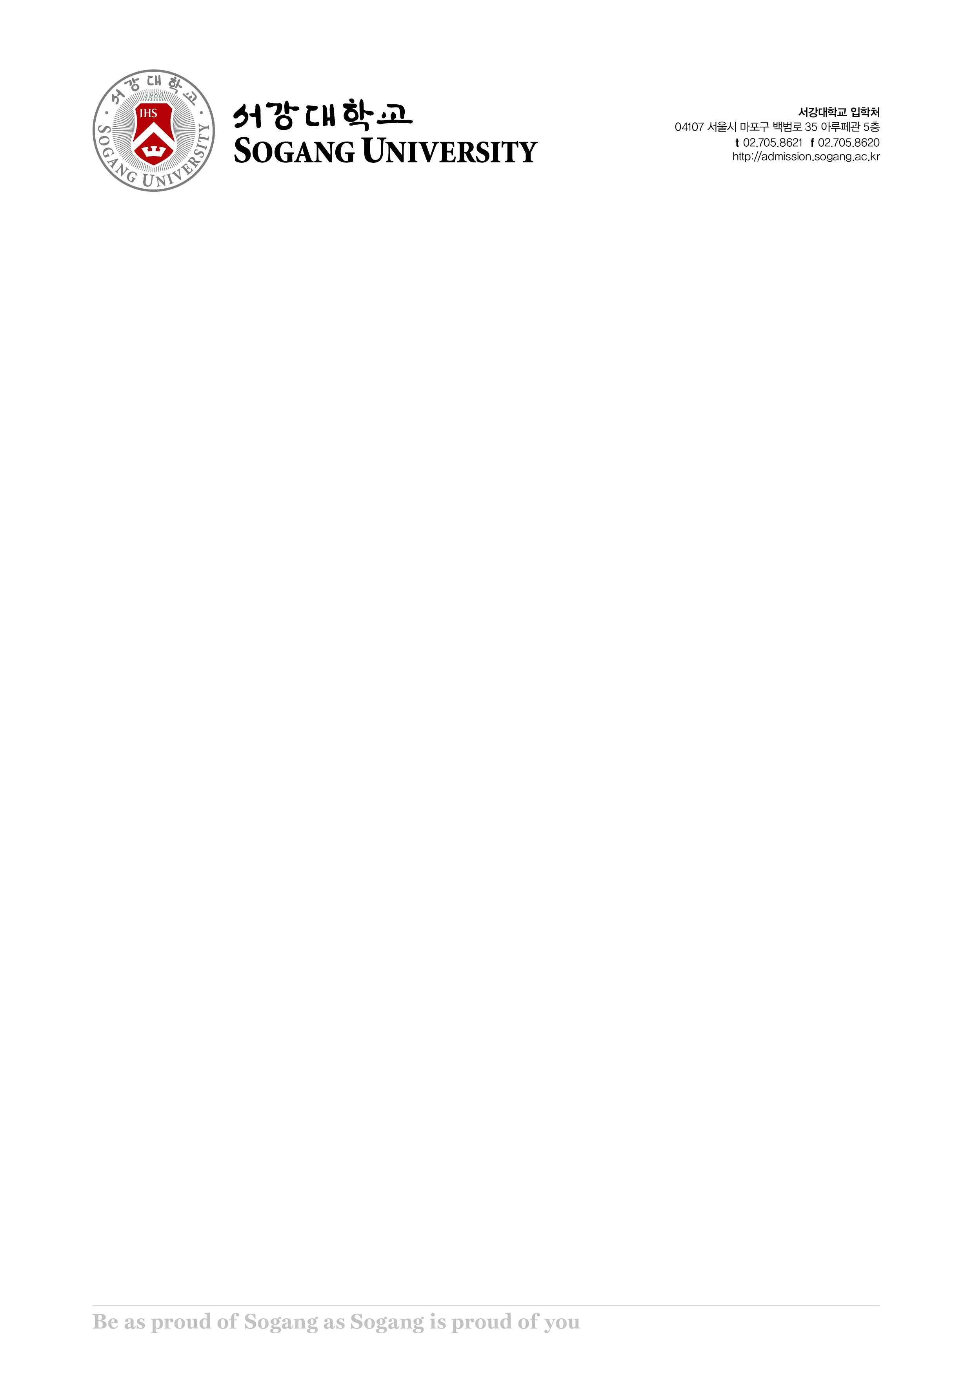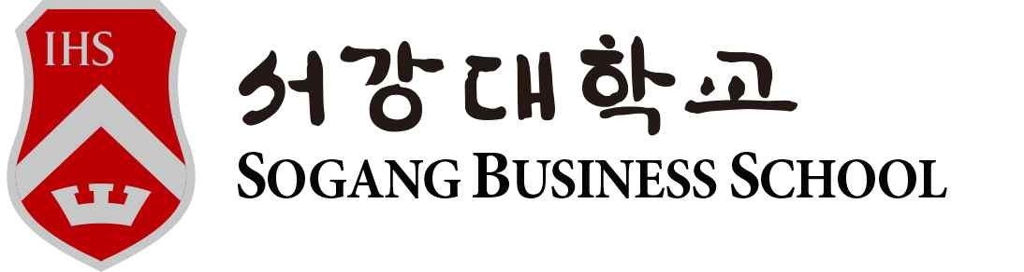

복 학 원
서강대학교 경영전문대학원
04107 서울시 마포구 백범로35 마태오관 302호
T. MBA 02.705.8172/
F. 02.715.8505
http://www.sbs.sogang.ac.kr/

서강대학교 경영전문대학원
04107 서울시 마포구 백범로35 마태오관 302호
T. 02.705.4714 F. 02.705.8505
http://www.sbs.ac.kr/

학 | 번 | M |  | 과 정 명
성 | 명 |  |  | 연락처(H.P.)
직 장 명 |  |  |  | 직장전화
E-mail
휴학사유
휴학기간 |  | 년 | 월 | 일 ~ | 년 | 월 | 일 ( | 학기 간)

학적변동사항 (휴학기간) | 기 간 | 사 유
학적변동사항 (휴학기간) | 년 월 일부터 년 월 일까지
학적변동사항 (휴학기간) | 년 월 일부터 년 월 일까지

위와 같이 휴학을 마치고 복학하고자 하오니 허가하여 주시기 바랍니다.
년 월 일 신 청 인 : (서명)

[SAINT상 등록되어 있는 본인 이메일로 제출 시 서명 불필요]

담 당 | 팀 장 | 주임교수/  학과장 | 원 장 | 년 결 월  일 재
서강대학교 경영전문대학원장 귀하

